Министерство науки и высшего образования Российской Федерации

**Федеральное государственное бюджетное образовательное учреждение**

**высшего образования**

«Владимирский государственный университет

имени Александра Григорьевича и Николая Григорьевича Столетовых»

(ВлГУ)

Кафедра информационных систем и программной инженерии

**Лабораторная работа №1**

**по дисциплине**

**«Мультимедиа технологии»**

**ПЕРВОЕ ЗНАКОМСТВО С SYNFIG STUDIO**

**Выполнил**:

ст. гр. ПРИ-120

Д. А. Грачев

**Принял**:

Ланская М.С.

Владимир, 2022

ЦЕЛЬ РАБОТЫ

Ознакомиться с основными элементами и рисованием в Synfig Studio.

ВЫПОЛНЕНИЕ РАБОТЫ

1. Рабочие пространства программы
   1. Рабочее окно (Рис. 1)

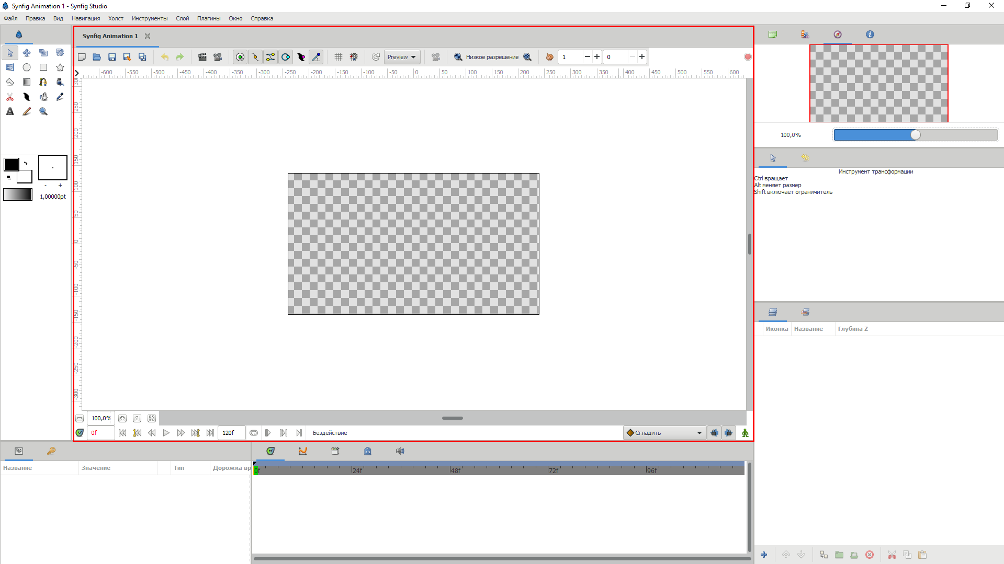

Рисунок 1

* 1. Панель инструментов (Рис. 2)

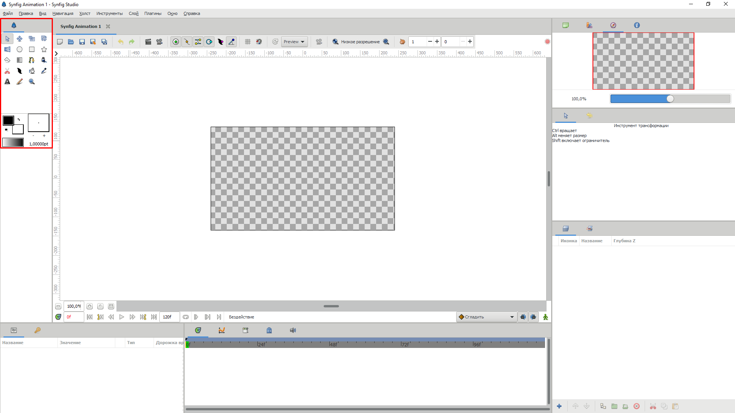

Рисунок 2

* 1. Панель навигации (Рис. 3)

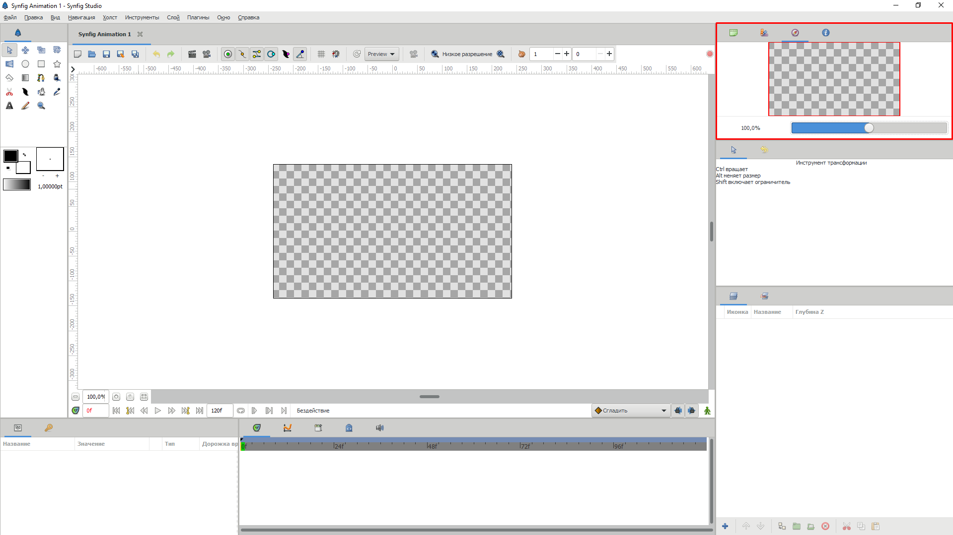

Рисунок 3

* 1. Редактор палитр (Рис. 4)

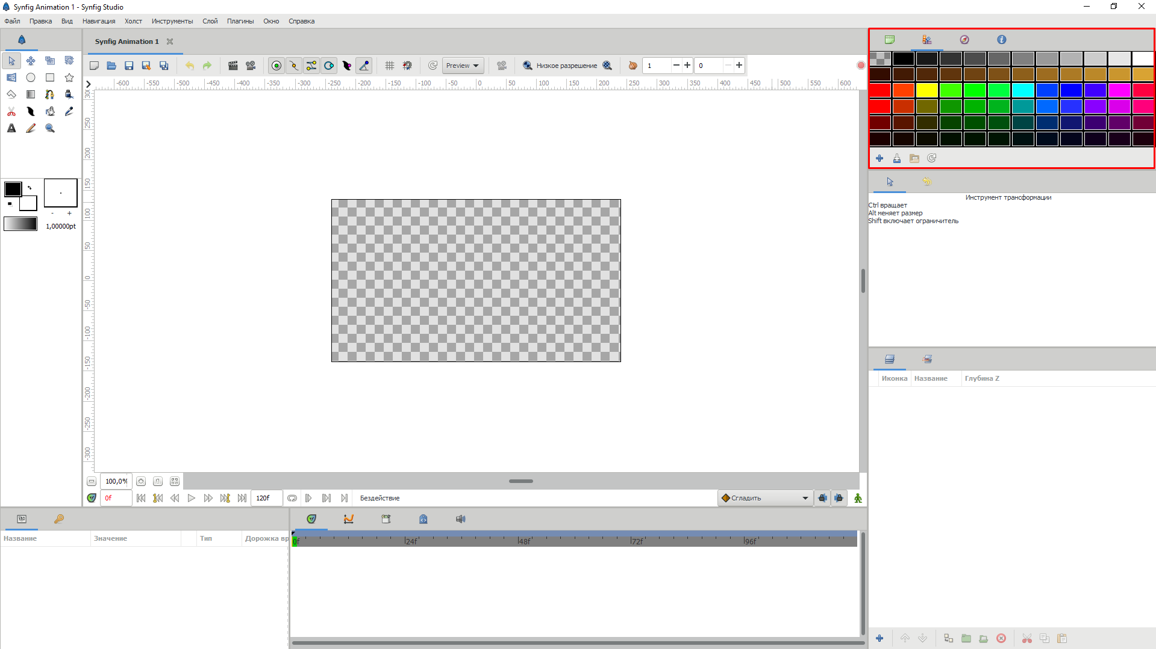

Рисунок 4

* 1. Панель свойств инструмента (Рис. 5)

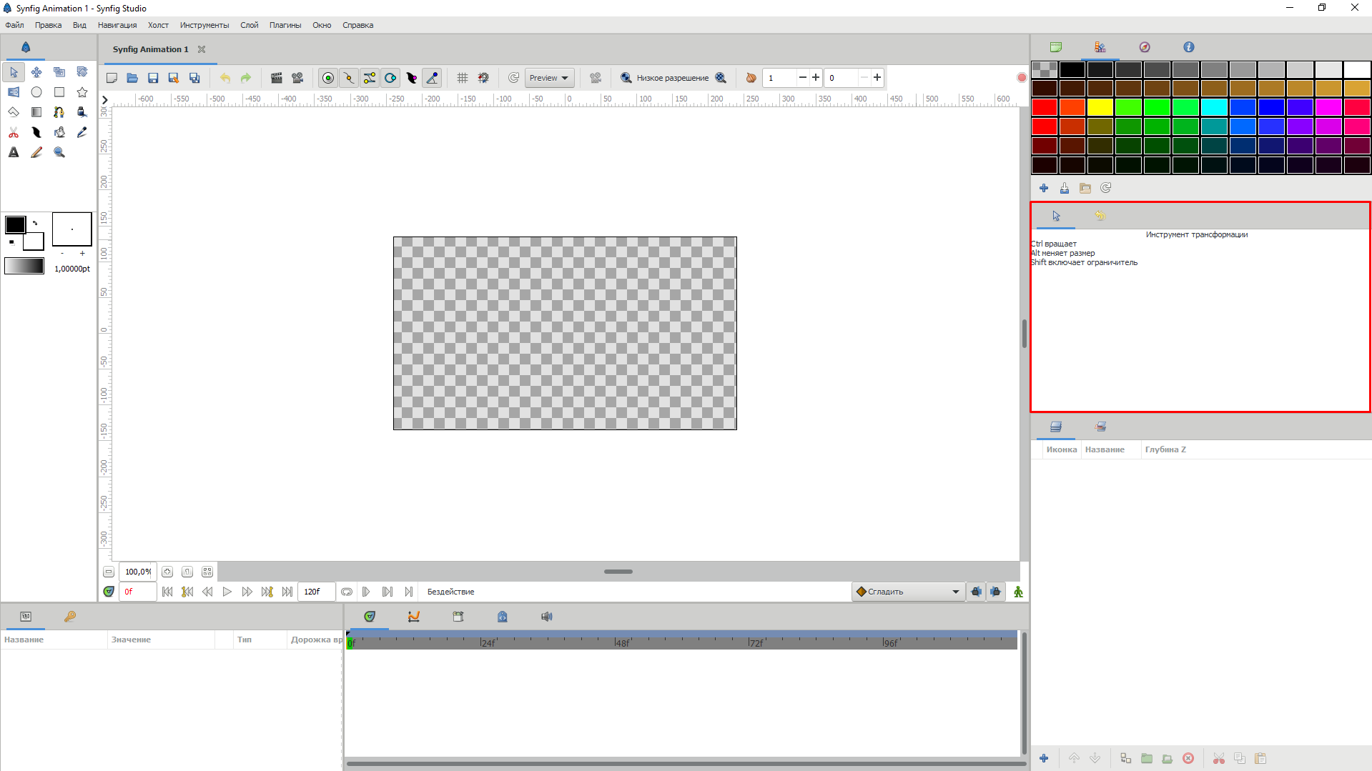

Рисунок 5

* 1. Панель истории действий (Рис. 6)

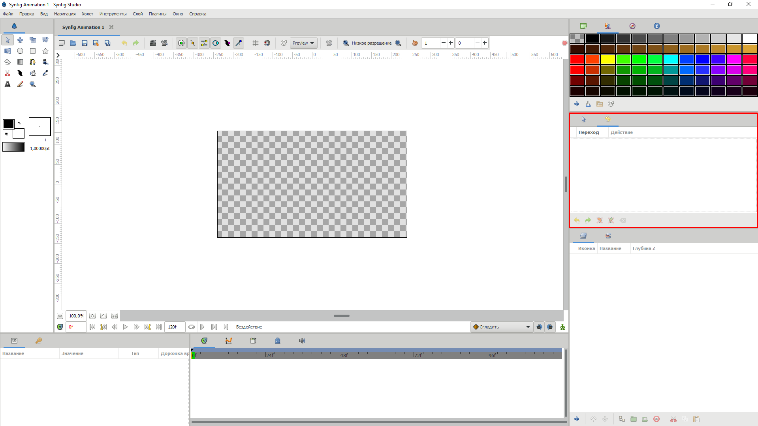

Рисунок 6

* 1. Панель слоев (Рис. 7)

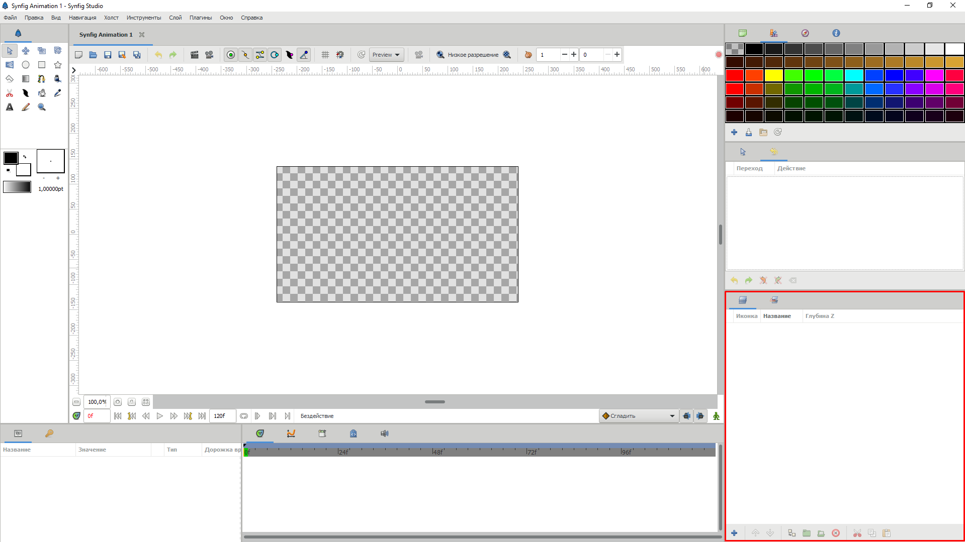

Рисунок 7

* 1. Панель свойств (Рис. 8)

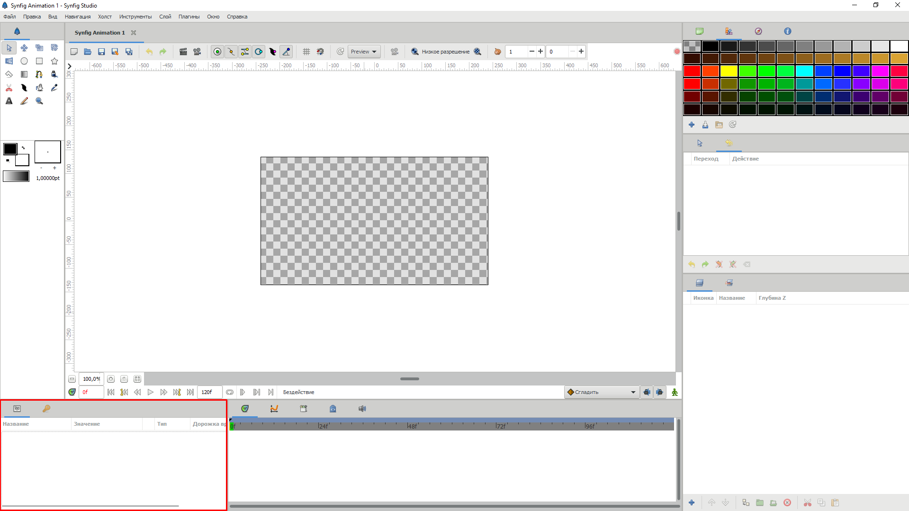

Рисунок 8

* 1. Панель ключевые кадры (Рис. 9)

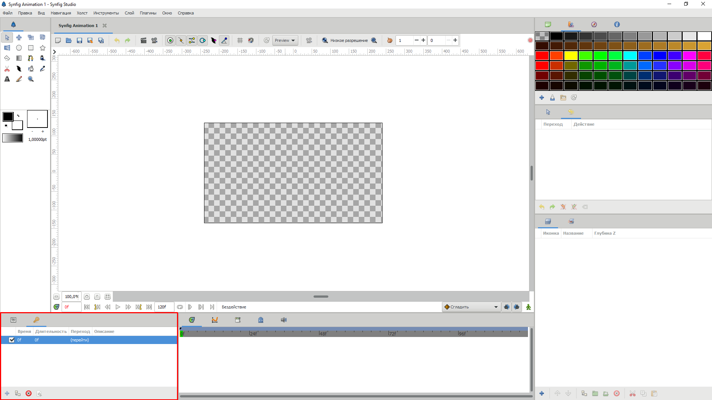

Рисунок 9

* 1. Шкала времени (Рис. 10)

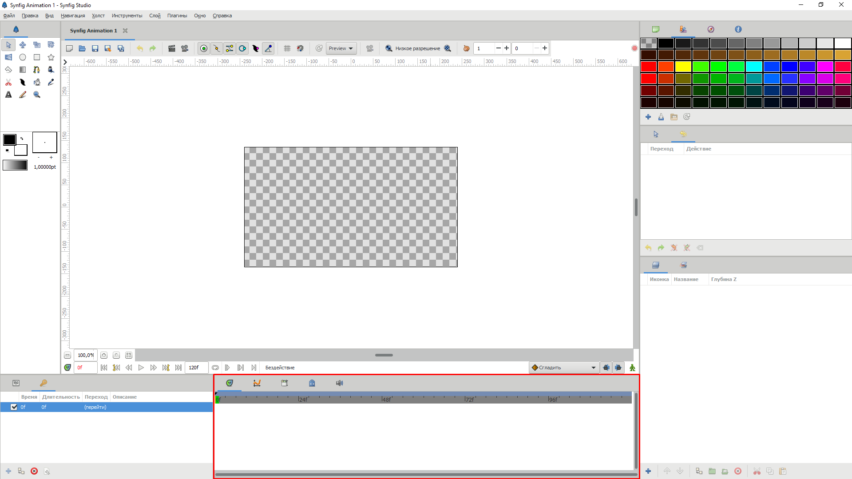

Рисунок 10

1. Установка цвета
   1. Панель настройки цветовой схемы (Рис. 11)

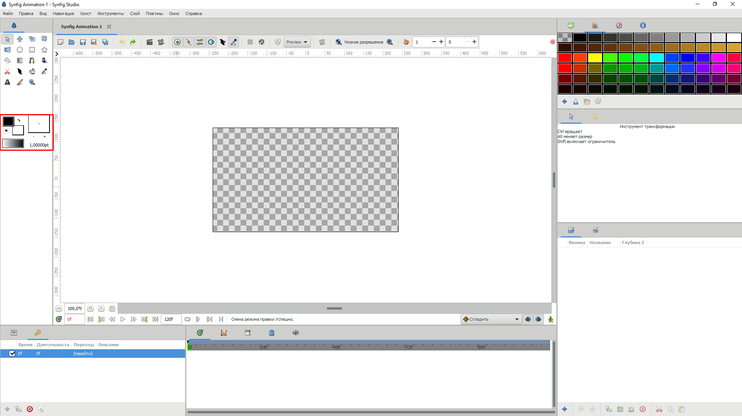

Рисунок 11

* 1. Нажав на цвет появится окно настройки цвета с возможностью выбора цвета из 3 цветовых схем: RGB, YUV и HSV (Рис. 12-14)

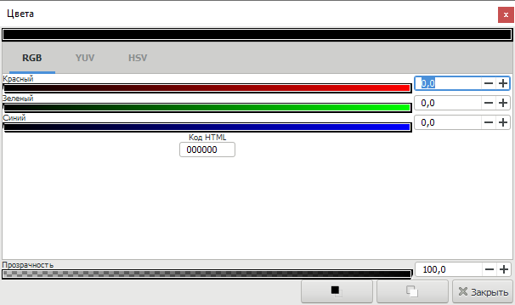

Рисунок 12

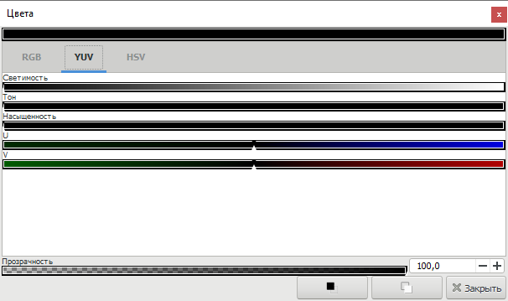

Рисунок 13

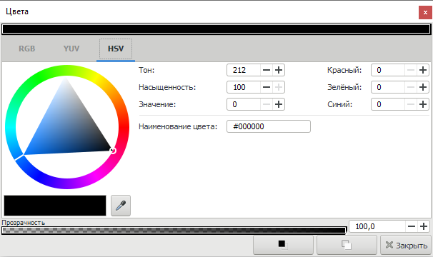

Рисунок 14

* 1. Внизу окна присутствуют 2 кнопки для присваивания цвета 2 значениям: цвет контура и цвет заливки (Рис. 15)

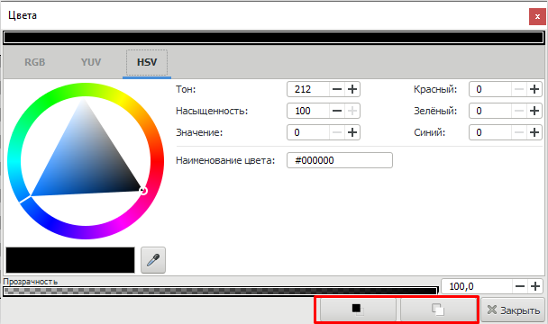

Рисунок 15

1. Базовые принципы создания объектов, параметры:
   1. Контур
   2. Область
   3. Заливка
2. Создать окружность только со строгой заливкой в белый цвет. (Рис. 16)

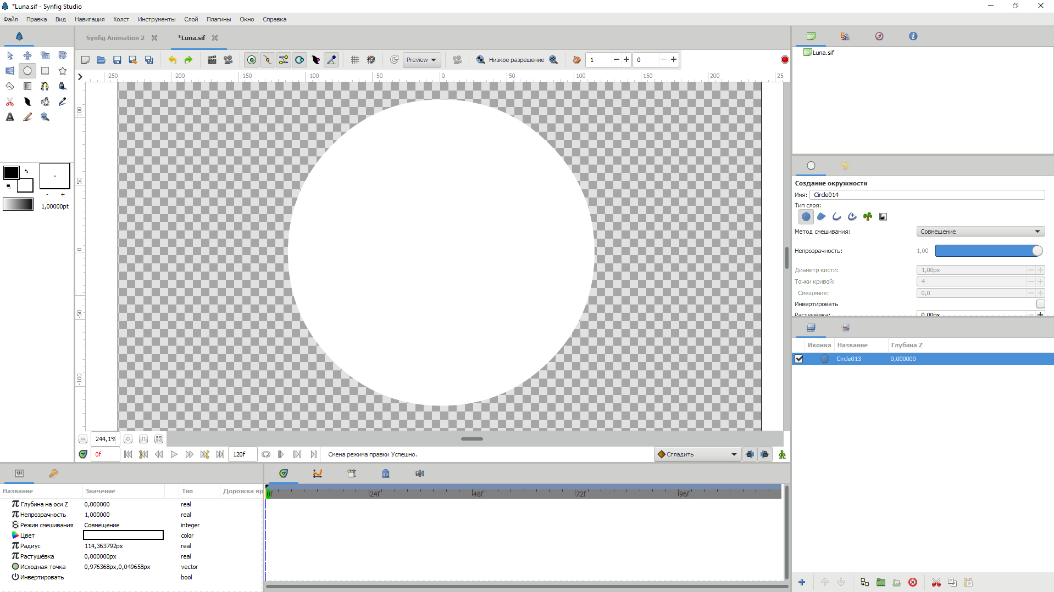

Рисунок

1. Создать заготовку автомобиля
   1. Корпус (кривая безье, строгая заливка (желтый цвет)) (Рис. 17)

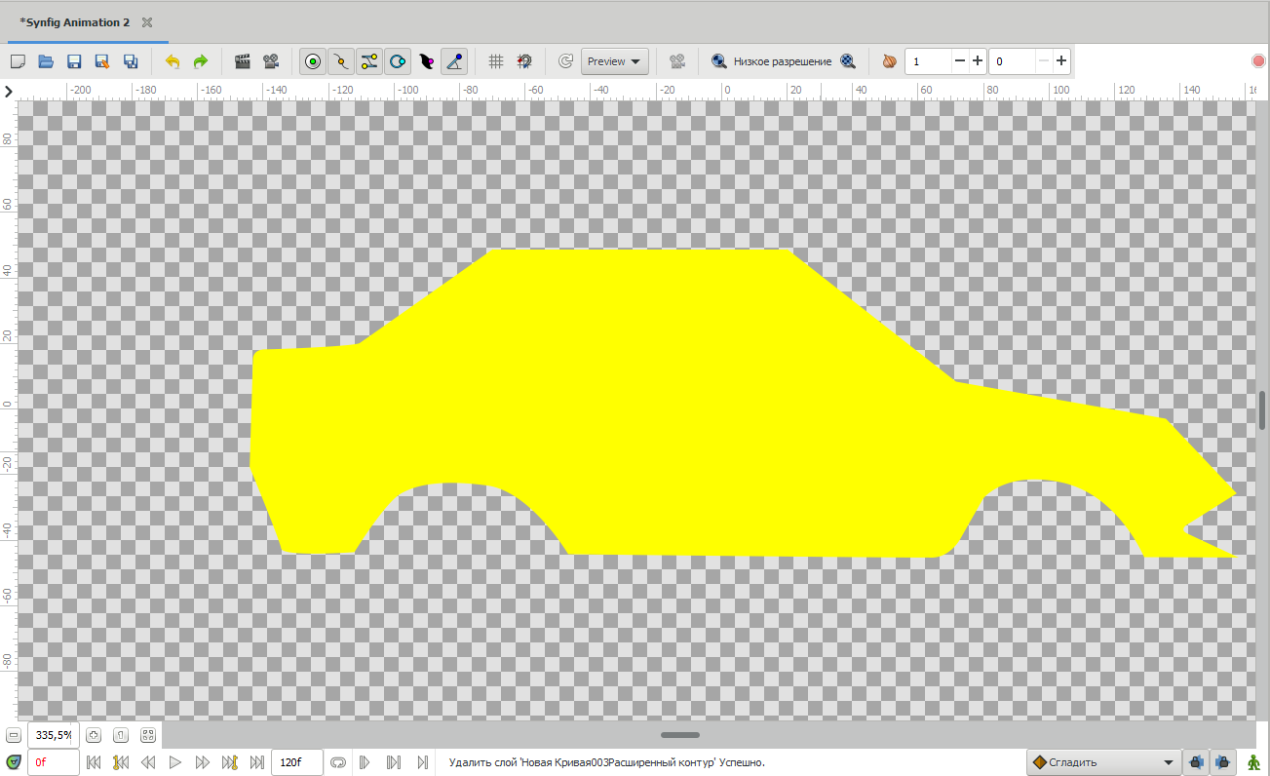

Рисунок

* 1. Контур двери (кривая безье, контур (черный цвет)) (Рис. 18)

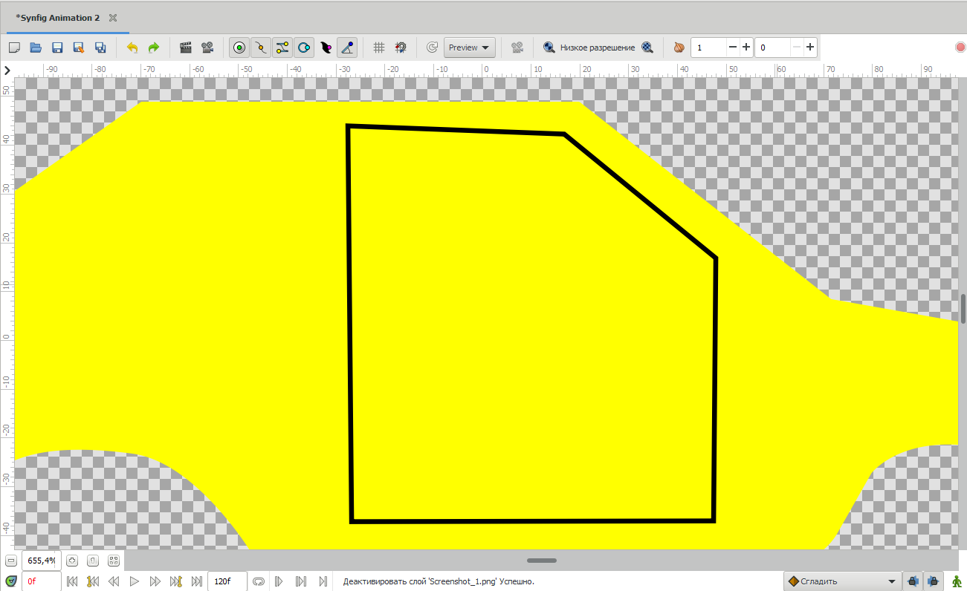

Рисунок

* 1. Боковые стекла (кривая безье, строгая заливка (черный цвет)) (Рис. 19)

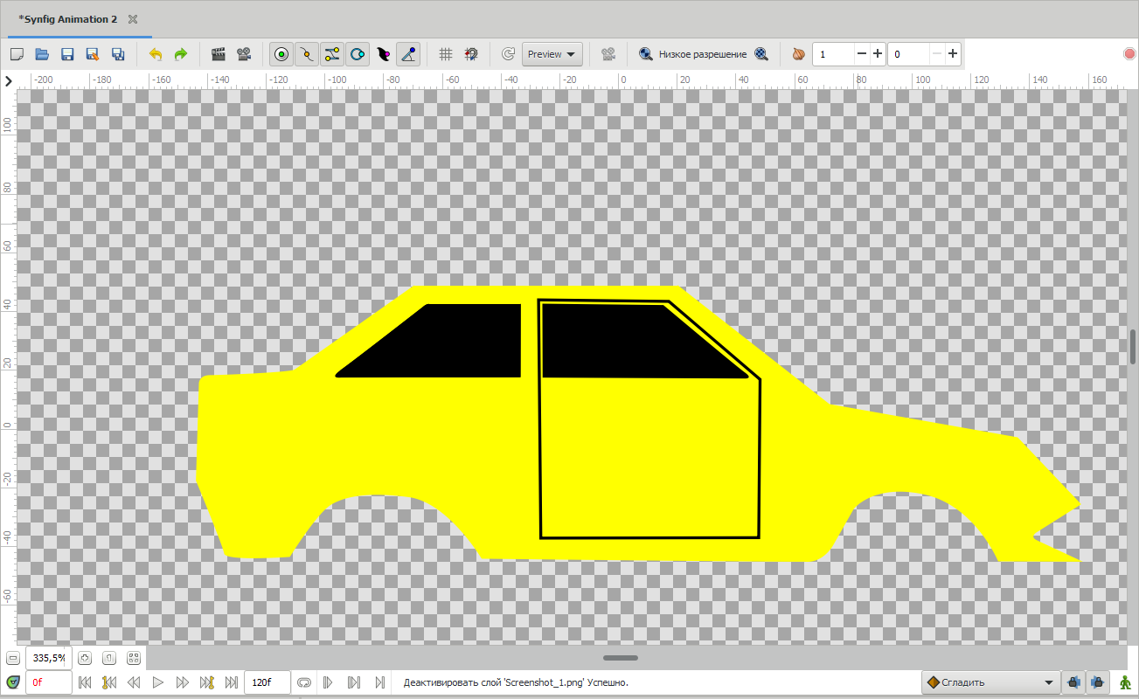

Рисунок

* 1. Боковое зеркало (кривая безье, строгая заливка (бардовый цвет)) (Рис. 20)

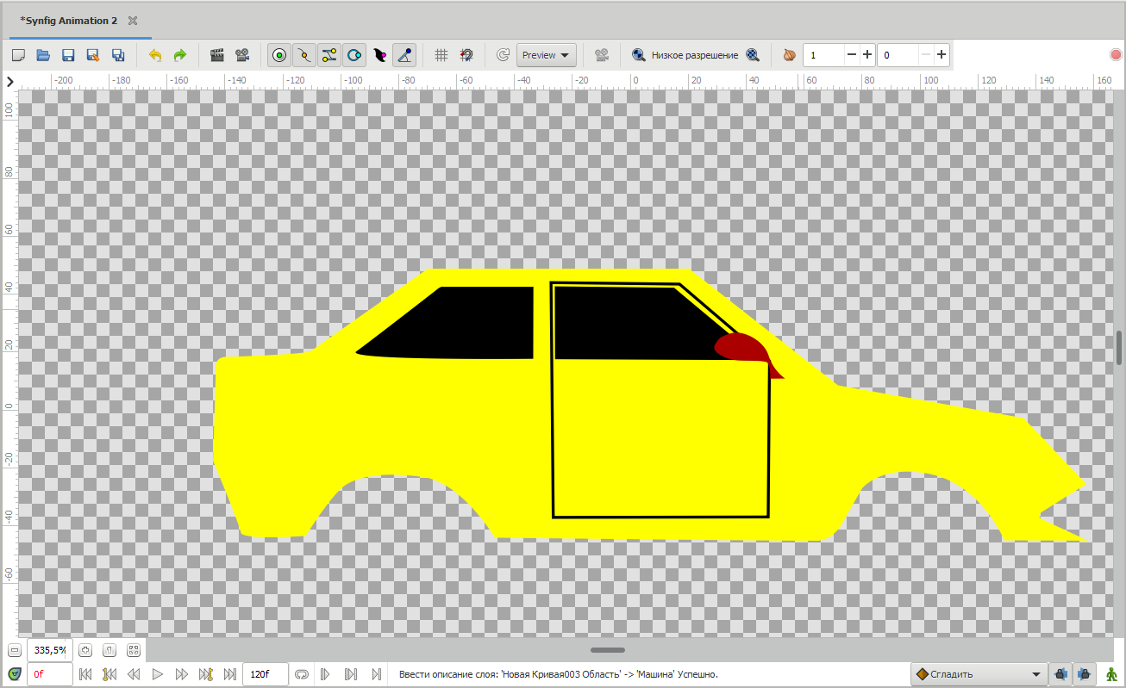

Рисунок

* 1. Узор на двери (кривая безье, строгая заливка (красный цвет)) (Рис. 21)

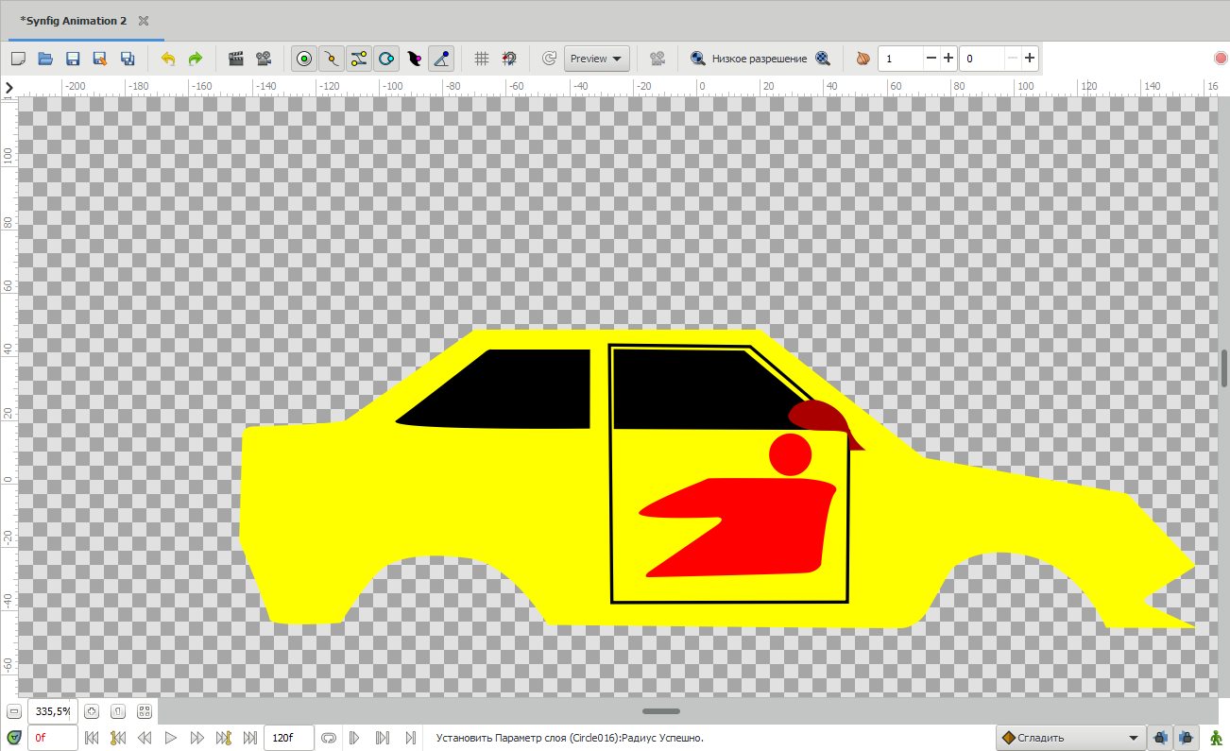

Рисунок

ВЫВОД

В ходе выполнения работы ознакомился с основными элементами и рисованием в Synfig Studio.